ACTA DE LA DÉCIMA TERCERA SESIÓN ORDINARIA DE LA COMISIÓN EDILICIA PERMANENTE DE ESPECTÁCULOS PÚBLICOS E INSPECCIÓN Y VIGILANCIA.

Buenas tardes compañeras Regidoras e invitados especiales, el de la voz JORGE DE JESÚS JUÁREZ PARRA, en mi carácter de Presidente de la Comisión Edilicia Permanente de Espectáculos Públicos e Inspección y Vigilancia, les doy la bienvenida a la Décima Tercera Sesión Ordinaria de la Comisión Edilicia Permanente de Espectáculos Públicos e Inspección y Vigilancia.

De acuerdo a las facultades que me confiere el artículo 58 del Reglamento Interior del Ayuntamiento de Zapotlán el Grande, como Presidente de la Comisión Edilicia Permanente de Espectáculos Públicos e Inspección y Vigilancia, se les ha convocado mediante oficio número 1857/2023 con fecha 24de noviembre de 2023 y queda satisfecho el requisito establecido en el artículo 28 del mismo cuerpo legal en cita.

Ahora bien, de conformidad con lo dispuesto por los artículos 44, 45, 46, 47 y 49 del ordenamiento municipal en cita, se convoca a los integrantes de esta comisión para que asistieran el día de hoy a esta Sala de Regidores a las 13:00 trece horas de este día 28 de noviembre de 2023 con la finalidad de llevar a cabo la Décima Tercera Sesión Ordinaria de la misma.

Por lo que, siendo las 13:26 trece horas con veintiséis minutos del día 28 de noviembre de la presente anualidad, procedo a nombrar lista de asistencia:

1.- Como primer punto, procedo a desahogar la orden del día, procediendo como primer
punto a tomar lista de asistencia:

REGIDOR | PRESENTE | AUSENTE
C. JORGE DE JESÚS JUÁREZ PARRA  Regidor Presidente de la Comisión Edilicia Permanente de Espectáculos Públicos e Inspección y Vigilancia | X
C. DIANA LAURA ORTEGA PALAFOX  Regidora Vocal de la Comisión Edilicia Permanente de Espectáculos Públicos e Inspección y Vigilancia |  | X
C. SARA MORENO RAMÍREZ  Regidora Vocal de la Comisión Edilicia Permanente de Espectáculos Públicos e Inspección y Vigilancia | X

Pongo a su consideración el oficio de justificación de inasistencia de la regidora Diana Laura Ortega Palafox en el cual señala que por razones personales no le es posible asistir a la presente sesión:

REGIDOR | A FAVOR | EN CONTRA | EN ABSTENCIÓN
C. JORGE DE JESÚS JUÁREZ PARRA  Regidor Presidente de la Comisión Edilicia Permanente de Espectáculos Públicos e Inspección y Vigilancia. | X
C. SARA MORENO RAMÍREZ  Regidora Vocal de la Comisión Edilicia Permanente de Espectáculos Públicos e Inspección y Vigilancia. | X

Se encuentran con nosotros los invitados especiales:

INVITADOS ESPECIALES | PRESENTE | AUSENTE
C. TANIA MAGDALENA BERNARDINO JUÁREZ  Regidora del H. Ayuntamiento de Zapotlán el Grande,  Jalisco. | X
C. MÓNICA REYNOSO ROMERO  Regidora del H. Ayuntamiento de Zapotlán el Grande,  Jalisco. | X
C. JOSÉ ANTONIO ÁLVAREZ HERNÁNDEZ  Oficial de Padrón y Licencias | X

ORDEN DEL DÍA

1. Lista de asistencia, verificación y declaración de Quórum Legal y en su caso aprobación de la orden del día.
2.Estudio, revisión y en su caso procedencia y dictaminación de la solicitud presentada por la C.MARÍA MARTA GÓMEZ BAUTISTA, para otorgamiento de licencia municipal de funcionamiento con giro venta de cerveza en envase cerrado, denominado “ABARROTES GÓMEZ” en el domicilio de Melchor Ocampo #297-B colonia centro de esta ciudad.
3.Asuntos Varios.
4.Clausura.

Los que estén de acuerdo con esta orden del día hagan favor de levantar su mano:

REGIDOR | A FAVOR | EN CONTRA | EN ABSTENCIÓN
C. JORGE DE JESÚS JUÁREZ PARRA  Regidor Presidente de la Comisión Edilicia Permanente de Espectáculos Públicos e Inspección y Vigilancia. | X
C. SARA MORENO RAMÍREZ  Regidora Vocal de la Comisión Edilicia Permanente de Espectáculos Públicos e Inspección y Vigilancia. | X

DESAHOGO DE LA SESIÓN

2.Estudio, revisión y en su caso procedencia y dictaminación de la solicitud presentada por la C.MARÍA MARTA GÓMEZ BAUTISTA, para otorgamiento de licencia municipal de funcionamiento con giro venta de cerveza en envase cerrado, denominado “ABARROTES GÓMEZ”en el domicilio de Melchor Ocampo #297-B colonia centro de esta ciudad.

C. JORGE DE JESÚS JUÁREZ PARRA: “Nos remite a un expediente del Presidente Alejandro Barragán, Claudia Margarita Robles y José Antonio Álvarez Hernández que señala:

Con fundamento en los artículos 13, fracción VI y X, del reglamento del consejo municipal de giros restringidos sobre la venta y consumo de bebidas alcohólicas del municipio de Zapotlán el Grande, Jalisco, se emite el siguiente oficio de recomendación respecto de la solicitud de licencia de giro restringido presentado en la sesión número 8 del consejo municipal de giros restringidos sobre la venta y consumo de bebidas alcohólicas del municipio de Zapotlán el Grande, Jalisco celebrada el día martes 24 de octubre de 2023 a las 11:30 hrs en la sala museográfica, nos remitieron para estudio y verificación del consejo.
Solicitud presentada por la C.MARÍA MARTA GÓMEZ BAUTISTA, para otorgamiento de licencia municipal de funcionamiento con giro venta de cerveza en envase cerrado, denominado “ABARROTES GÓMEZ”en el domicilio de Melchor Ocampo #297-B colonia centro de esta ciudad.
Recomendación positiva por mayoría simple con 9 votos a favor.
Sin más por el momento, atentamente los que suscriben.

Voy a dejar la voz al compañero Antonio para que nos recuerde por qué se retrasó la solicitud”

C. JOSÉ ANTONIO ÁLVAREZ HERNÁNDEZ: “La solicitante plasmó como domicilio Melchor Ocampo #297-B, en el dictamen de usos y destinos específicos aparece como #297-B ya que en la cuenta catastral 288 36 manifiesta ese domicilio, los compañeros de ordenamiento territorial plasman ese domicilio, sin embargo, hay discrepancia porque en el recibo oficial de pago está registrado como #297-A, al haber domicilios con diferente letra, en el consejo emitieron una recomendación favorable con la condicionante de que se solventara esa discrepancia, la solicitante hizo el trámite para verificar que es la misma finca, le hacen la anotación para que se acredite #297-B, así se solventa el detalle que se observó. La directora de jurídico, la licenciada Karla donde da la opinión positiva para la solicitud.
La letra b es por la planta baja, ya que está vertical. Hay 2 tipos de condominio, el vertical y el horizontal, cuando es horizontal es la primera, lo divides A, B, C, pero en este caso como es vertical es B (planta baja), A (planta alta)”.

C. JORGE DE JESÚS JUÁREZ PARRA: “Pongo a su consideración aprobar el otorgamiento de la licencia municipal de funcionamiento con giro de venta cerveza en envase cerrado, denominado “ABARROTES GÓMEZ” con domicilio en Melchor Ocampo #297-B en la colonia centro de esta ciudad, los que estén de acuerdo hagan favor de levantar su mano:

REGIDOR | A FAVOR | EN CONTRA | EN ABSTENCIÓN
C. JORGE DE JESÚS JUÁREZ PARRA  Regidor Presidente de la Comisión Edilicia Permanente de Espectáculos Públicos e Inspección y Vigilancia. | X
C. SARA MORENO RAMÍREZ  Regidora Vocal de la Comisión Edilicia Permanente de Espectáculos Públicos e Inspección y Vigilancia. | X

3.Asuntos Varios. No se agendaron.

CLAUSURA. Siendo las 13:46 trece horas con cuarenta y seis minutos del día 28 de noviembre de 2023, damos por terminados los trabajos de la Décima Tercera Sesión Ordinaria de la Comisión Edilicia Permanente de Espectáculos Públicos e Inspección y Vigilancia.

EVIDENCIA FOTOGRAFICA.

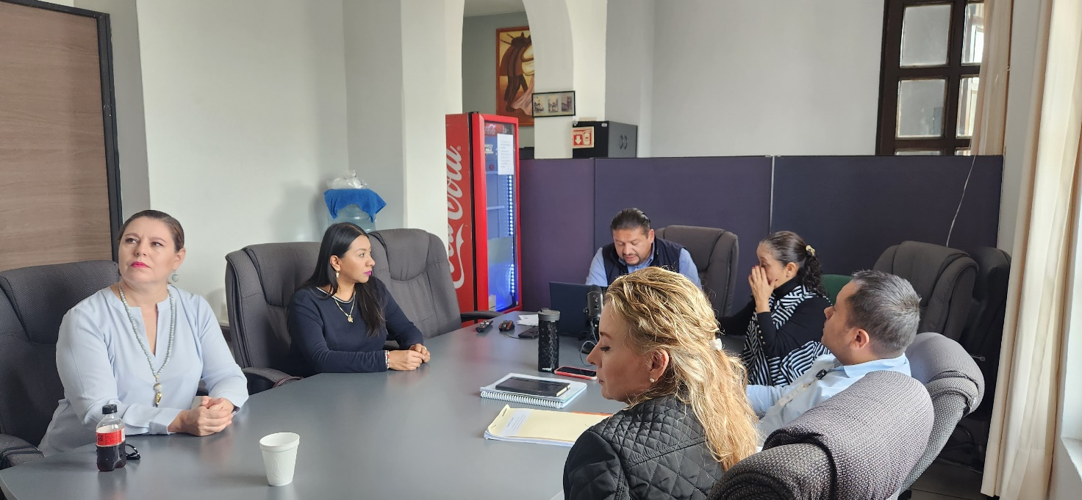

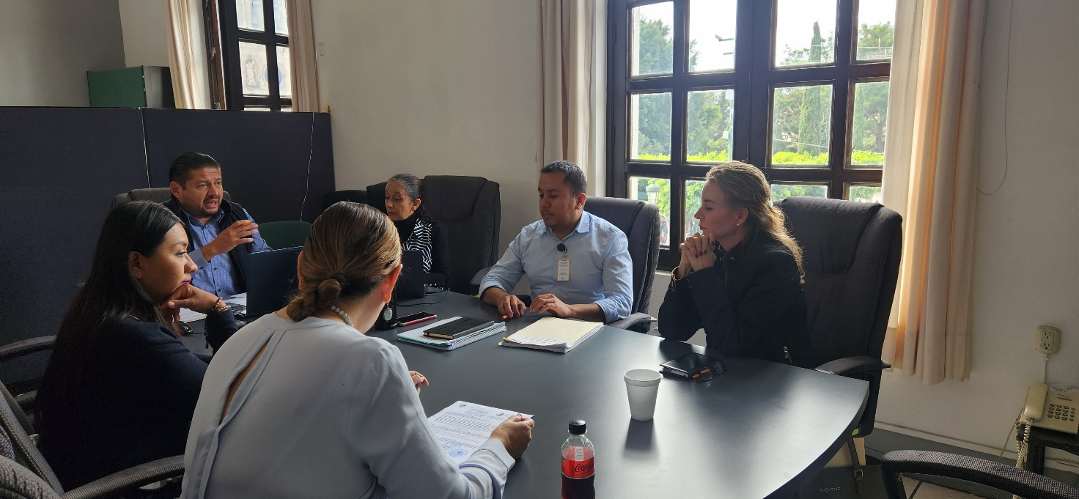

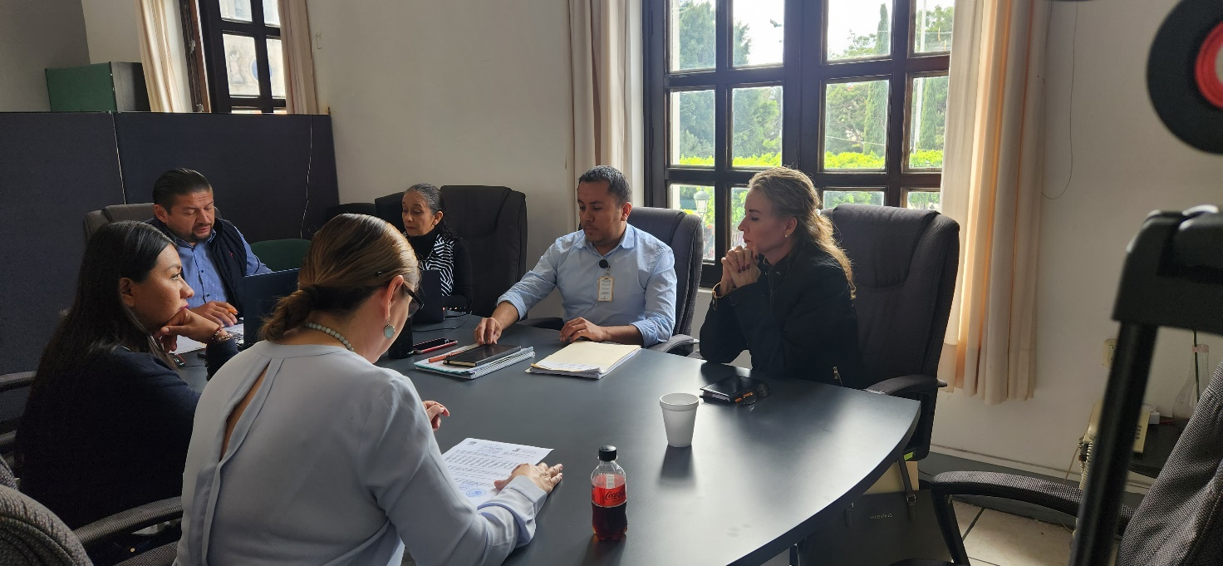

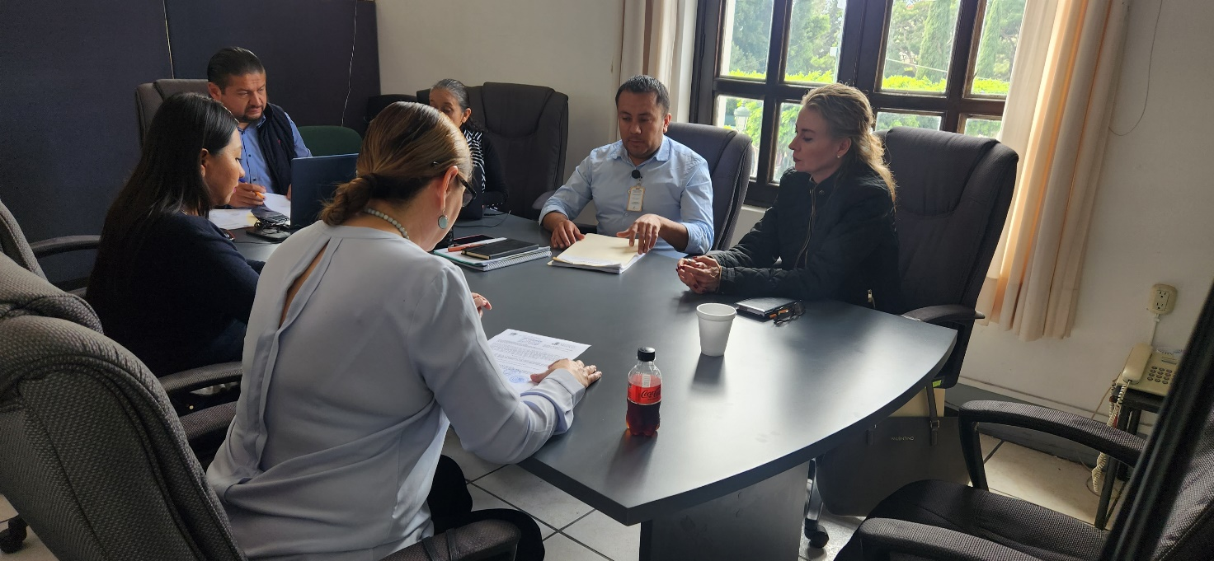

A T E N T A M E N T E
“2023, Año del 140 Aniversario del Natalicio de José Clemente Orozco”
“2023 Año del Bicentenario del Nacimiento del Estado Libre y Soberano de Jalisco”.
Cd. Guzmán Municipio de Zapotlán el Grande, Jalisco.
A 15 de diciembre de 2023.

C. JORGE DE JESÚS JUÁREZ PARRA
Regidor Presidente de la Comisión Edilicia Permanente de Espectáculos Públicos e Inspección y Vigilancia del Ayuntamiento de Zapotlán El Grande, Jalisco.

C. SARA MORENO RAMÍREZ.
Regidora Vocal de la Comisión Edilicia Permanente de
Espectáculos Públicos e Inspección y Vigilancia.

C. DIANA LAURA ORTEGA PALAFOX.
Regidora Vocal de la Comisión Edilicia Permanente de
Espectáculos Públicos e Inspección y Vigilancia.

